C.E.PER. "ALJIBE" 8 DE MARZO F.B. 2

TRÓTULA
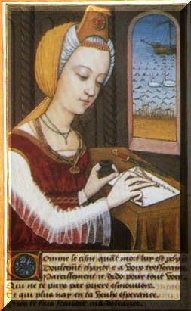
Cuando te duele algo o te sientes tan mal que no te puedes ni mover, vas al centro de salud. Pero antes, cuando no había centros de salud, las personas enfermas acudían a otras personas que tenían conocimientos y experiencia suficiente para curar.
Una de estas personas fue Trótula, la médica más famosa de la Edad Media. Bueno, en realidad se llamaba Trota, pero se la conoce por el diminutivo de su nombre, que en latín es Trótula (pequeña Trota) y es la forma en que la gente solía llamar a sus libros de medicina.
Trótula vivía en Salerno, una ciudad de Italia, hace más de ochocientos años. Sabía mucho de medicina. Seguramente había aprendido de alguien muy sabio, y luego siguió aprendiendo, observando y practicando, hasta hacerse una experta en curar a la gente.
Todo, o casi todo lo que ella sabía está escrito en tres libros. El más famoso de ellos está dedicado a las enfermedades de las mujeres. En aquella época, a las mujeres les daba vergüenza ir a contar sus enfermedades a los médicos, sobre todo si les dolían partes del cuerpo que no querían mostrar a hombres que no eran de su familia. Las mujeres médicas les daban mayor confianza, porque pensaban que al tener un cuerpo como el suyo las entenderían mejor.
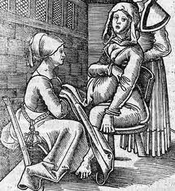
En este libro Trótula ofrece recetas para todo tipo de dolencias y necesidades. Lo mismo cura el dolor de estómago, que el dolor de muelas, que receta una pomada para los labios. También recomienda remedios para curar a las hijas e hijos. Y tampoco olvida la higiene y la belleza.

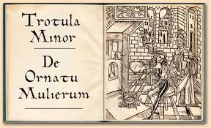

C.E.PER. "ALJIBE" 8 DE MARZO F.B. 2

TRÓTULA
1. Cambia la palabra en negrita por la que significa lo mismo.
a) Esta es una buena receta para aliviar el dolor de cabeza.
nota - remedio - dolencia
b) Se ha convertido en una experta en la investigación de enfermedades raras.
conocedora - profesional - especialista
c) Hay dolencias difíciles de remediar.
achaques - potencia - medicinas
d) Es básico cuidar la higiene para gozar de buena salud.
salud - recomendación - aseo
e) Es una pomada muy eficaz para tratar las cicatrices.
mercromina - aceite - crema
f) Todas la conocemos por su diminutivo, Manolita.
nombre cariñoso - nombre de pila nombre de la familia

2. Responde a las siguientes preguntas.
a) ¿En qué época vivió Trótula?
.............................................................................................
b) ¿Trótula es el diminutivo de...?
.............................................................................................
c) ¿En qué ciudad italiana vivía?
.............................................................................................
d) ¿En qué se hizo una experta?
.............................................................................................
e) ¿A qué dedicó su libro más famoso?
.............................................................................................
f) ¿Por qué a las mujeres de aquella época les daba vergüenza ir al médico?
.............................................................................................
g) ¿Qué ofrecía Trótula en ese libro?
.............................................................................................
h) ¿Sabes que nombre se les da a las médicas y médicos especializados en la salud de las mujeres?
.............................................................................................

3. Relaciona cada especialidad médica con su nombre.
ginecología - obstetricia - urología - dermatología
reumatología - oftalmología - traumatología

.................................: parte de la medicina que trata de la gestación, el parto y el puerperio.
................................: parte de la medicina referente a la lesión de los tejidos y los órganos y sus efectos.
...............................: parte de la medicina referente al aparato urinario.
...............................: parte de la medicina que trata la inflamación de las articulaciones.
...............................: parte de la medicina que trata de las enfermedades propias de la mujer.
...............................: parte de la medicina que trata las enfermedades de la piel.
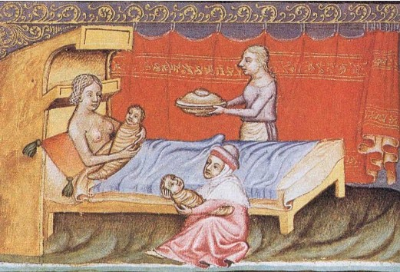
...............................: parte de la medicina que trata las enfermedades de los ojos.

4. Completa con el nombre del profesional especialista
- Tengo que mirarme la vista, así que pediré cita con la .................................................
- Me he lastimado el brazo, pediré consulta con el .................................................
- No me gusta nada esta mancha en la cara, tengo que acudir a la ......................................
- Debo ir a la revisión anual para la mamografía, llamaré al ..............................................
- Tengo una pesadez tremenda en los brazos cada vez que cambia el tiempo, así que iré a ver a la ................................................
- Se me están repitiendo las infecciones de orina, tengo que ir al .............................................
- Mi niña ya está de siete meses, sigue sus revisiones con la .......................................
urólogo - ginecólogo - obstetra - oftalmóloga
traumatólogo - dermatóloga - reumatóloga

